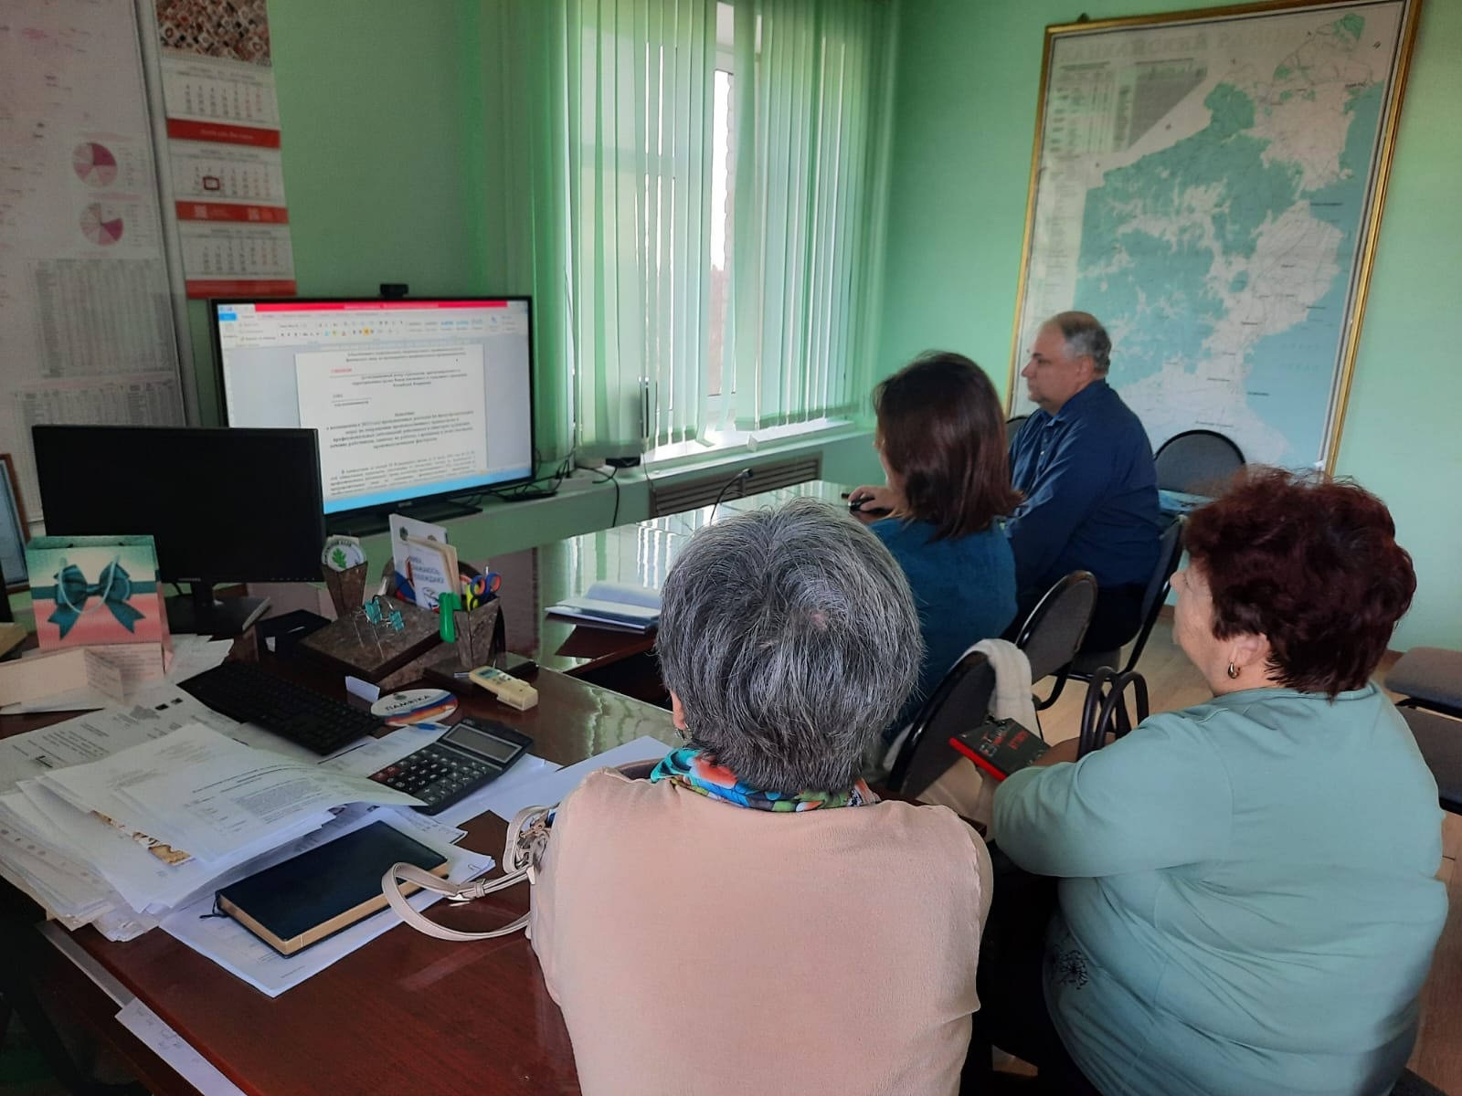

В пятницу 20 октября 2023 года года главный специалист 1 разряда по государственному управлению охраной труда провел семинар-практикум по заполнению документов по возврату ранее понесенных расходов по охране труда за счет средств Социального фонда России в рамках финансового обеспечения предупредительных мер по сокращению производственного травматизма и профессиональных заболеваний работников и санитарно-курортного лечения работников, занятых на работах с вредными и (или) опасными производственными факторами. С присутствующими на семинаре руководителями и специалистами были рассмотрены необходимые документы и их практическое заполнение с использованием подготовленных образцов.

С целью более качественного восприятия информации проведение семинара было организовано с демонстрацией и комментариями с использованием экрана телевизионного приемника.
В дальнейшем всем организациям комплект документов был направлен по электронной почте для индивидуального заполнения.
Необходимо отметить, что использование средств Социального фонда России в рамках финансового обеспечения предупредительных мер по сокращению производственного травматизма и профессиональных заболеваний работников позволяет работодателям возместить произведенные расходы на мероприятия по охране труда и является своеобразной мерой поддержки работодателей в области охраны труда.

